融贯实战+案例教学
【项目背景】
新形式下，人力资源管理如何升级与应对？
在互联网深度应用的新时代，传统商业模式正在发生革命性的变化，这会对企业的人力资源管理模式产生了革命性的影响，是人力资源管理者面临的重要课题！
人力资源总监，由一般作业性的实务工作者转变为CEO的战略伙伴、核心决策层的重要成员，工业4.0大潮的冲击下，需要弄清互联网时代人力资源管理与传统人事管理的区别，以应对新时代人力资源管理的新趋势、新要求。
【学习课时】 学制一年（两月1次课，每次课3天，共18天）
【上课地点】：北京 清华大学科技园
【授课师资】 以清华知名教授和实战派知名专家为主力阵容
【学习费用】 29800元/人（含培训费、资料费）
【教学模式】 案例教学、情景模拟、平台交流。
【课程收益】
√ 在互联网时代给人力资源管理带来的新挑战中，通过对本课程的系统学习，能够为企业人力资源注入的新活力，带来新思维。
√ 深刻理解人力资源管理与企业战略统一和互动的关系
√ 了解如何招聘、留人，激励与发展员工
√ 掌握人力资源管理、开发领域定性与定量的方法和工具
【课程安排】

战 略 人 力 顶 层 设 计 篇
《战略人力资源规划》 | 《创新思维与组织变革》 | 《企业文化建设》
战略性人力资源规划及行动设计  人力资源的管控新模式  互联网+人力资源管理新趋势互联网+的人才盘点和组织发展 | 公司面临的外部风险和挑战  组织如何管控外部的不确定性  如何打造组织的灵活性  如何打造团队新思维 | 企业文化的认知  联想、华为的企业文化剖析  互联网时代的企业文化建设  企业文化与企业绩效的关系
人 力 总 监 领 导 力 突 破 篇
《管理心理学与领导艺术》 | 《教练式领导力》 | 《4D系统打造团队领导力》
心理学的基本认识  用人与激励的心理学原理  领导的用人心理  现代管理者必备能力 | 认识教练，教练的核心技巧  教练的心态和核心价值  职业生涯规划与发展面谈的辅导技巧 | 提升领导力的有效性  如何在团队中加强信任和融合？  如何在团队中掌控冲突？  使用情绪和语言管理团队
人 力 管 理 实 战 操 作 篇
《建立学习型组织，培训与开发》 | 《组织发展与培养体系建设》 | 《高效招聘与面试技巧》
培训体系规划、课程的管理  培训的有效评估  有效的培训管理培训需求调研  培训体系构建的方法与流程  如何建立学习型组织及要素解析 | 组织能力如何建设?  从组织能力到员工能力  人才培养之关键人才梯队  人才梯队与继任者计划  HRBP胜任力构建与发展 | 员工素质模型设计  人才测评技术与实战应用  选才的作用及选才的方式  招聘与面试核心技能训练  人力资源规划的招聘管理体系
《劳动法规与员工关系管理》 | 《绩效考核与薪酬体系设计》 | 《高效沟通与卓越团队建设》
员工入职、在职、离职风险控制  薪酬、社保、个税管理风险控制  辞退员工---沟通技巧及情绪管控  违纪员工处理技巧与劳动争议预防及仲裁诉讼技巧 | 战略导向的绩效管理体系设计  全面绩效管理与企业竞争优势  基于战略的薪酬体系设计框架  绩效面谈与职业发展面谈  薪酬体系的设计操作和方法 | 高效沟通的三大原则与策略  卓越团队建设的方法与策略  团队的能力建设  团队沟通的技巧团队的激励  团队冲突的处理  团队发展不同阶段的管理策略
备 注： 详细师资课程时间安排,请以入学后颁发的学员教材为准。
【部分拟邀师资】
冯芳：清华大学管理学硕士，北京大学人本管理研究中心副主任、研究员、高级咨询顾问、高级讲师，具有多年的企业管理咨询经验及培训经验，主要培训领域为人力资源管理实用技术和职业精神塑造.
李 虹： 清华大学教授，博导，清华大学心理系党总支书记，清华大学总裁俱乐部专家委员会委员。香港大学 健康心理学博士。研究领域： 《健康心理学》 《决策心理学》 《管理心理学》。
王晓毅： 清华大学教授、博导。1999年4月获国务院颁发的“政府特殊津贴。在研的课题有“魏晋玄学与官方儒学”（2004国家社会科学基金规划项目）“郭象思想研究”（清华人文学院“985”调控项目）
丁守海： 中国人民大学教授，博士生导师，在华为市场部和人力资源部工作7年。担任中国邮政，正大集团管理顾问。研究领域：《企业的人才战略》 《组织变革管理》 《战略管理》
许玉林: 中国人民大学副教授。美国加州伯克利大学高级访问学者，博士生导师。
研究领域：《组织行为学》 《人力资源管理》 《组织设计与管理》
李佳眉: 我国著名的实战派人力资源专家，是目前国内研究任职资格管理体系的人力资源管理专家之一，也是国内研究、构建中国企业人力资源管理模式的专家之一，李老师具备多年成功的企业人力资源管理实战经验，深谙中国企业人力资源管理的特点。
尹文刚： 中科院心理研究所博士生导师, 1991年获英国伦敦大学心理学博士学位。中日友好医院神经心理研究与康复中心临床医师，中国康复医学会康复心理学会副主任委员。
赵 磊: 清华大学公共管理学院博士后。现为中共中央党校国际战略研究所副教授、台港澳与国际关系研究室副主任、中央党校亚太研究中心秘书长、北京外国问题研究会特邀研究员。
梁源峰: 清华大学河北院专家委员会委员☆ 中国百强讲师☆ 北京源峰鼎辉管理咨询有限公司创始人、首席顾问， 中国SOPP战略管理体系创始人☆ 企业战略管理、人力资源管理、股权激励实战专家。
张 媛： 人力资源实战专家曾任新东方教育科技集团高级人力资源经理。曾任培生教育集团（英资全球最大教育集团）（教育互联网新势力）北大特聘人力资源讲师。
刘 涛： 曾任亿利资源集团人力总监（代码：600277）曾任快钱支付清算信息有限公司（中国领先的互联网金融平台）培训总监。主讲课程：《互联网+人力资源管理新趋势》 《人才梯队建设》等。
徐 沁: 盛高咨询董事长、著名企业并购整合专家。《前沿讲座》特邀嘉宾。
主要作品有：《总经理与人力资源发展战略》 《解密人力资源的开发与管理》
冉 斌： 新加坡经济管理学院领导力中心主任，加州工学院环球论坛主席，新加坡管理沙盘联合会秘书长。
主讲课程：《三国领导力沙盘》《金字塔执行力沙盘》《三国绩效管理沙盘》
崔 翔: 上海铭源集团总裁、原上海朗讯科技人力资源总监，清华大学职业经理训练中心特邀讲师。
主讲课程：《人力资源成本控制》《人力资源战略规划与组织设计》《胜任力模型与招聘和面试技巧》
张 陇: 中国实力派劳动法与员工关系管理讲师，能够将理论与实际案例相结合。曾为：中煤集团、中国南车、中国北车、中国五矿、华远地产、正大集团等提供员工关系管理咨询、培训、顾问服务。
【学员风采】
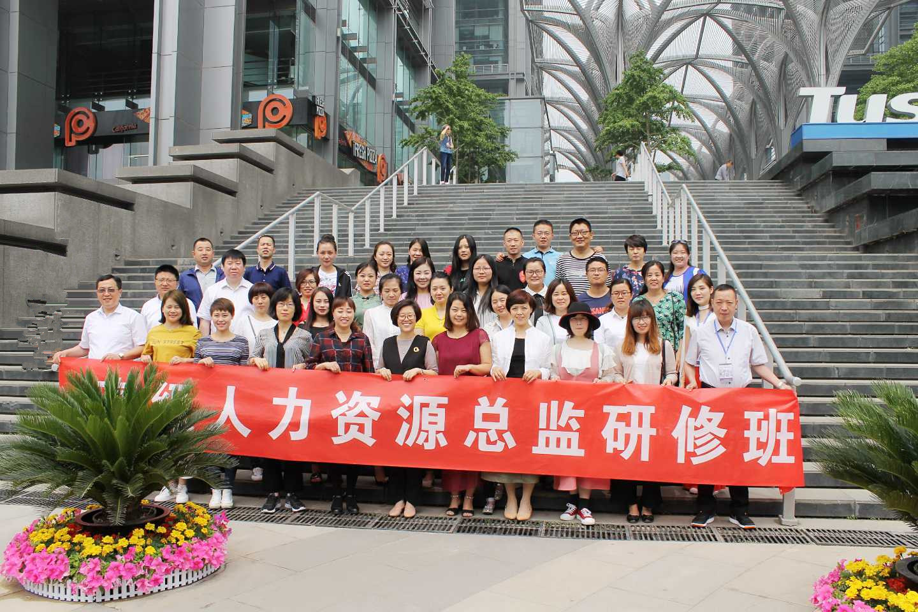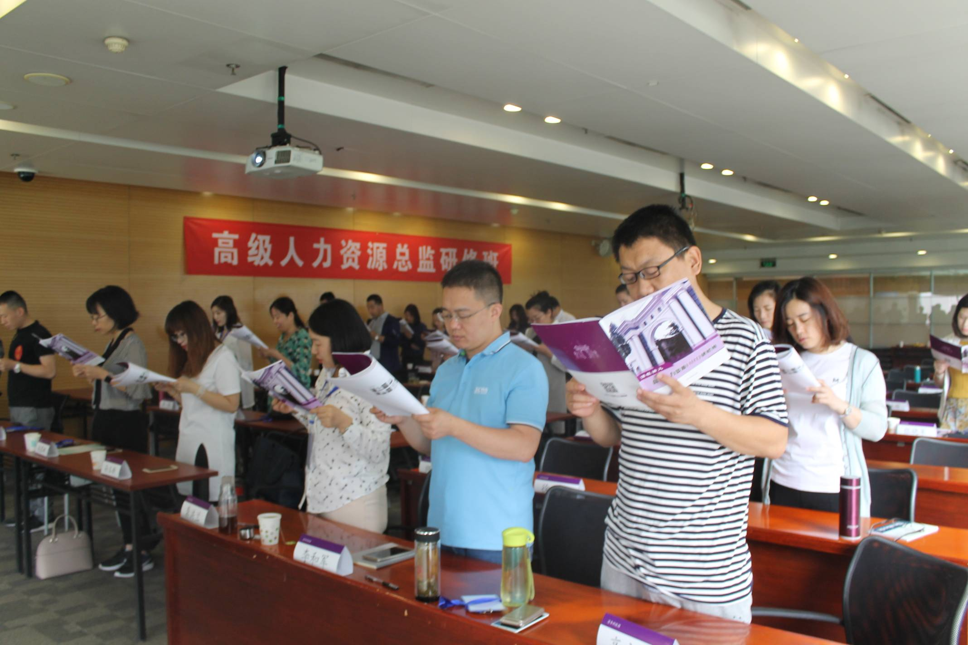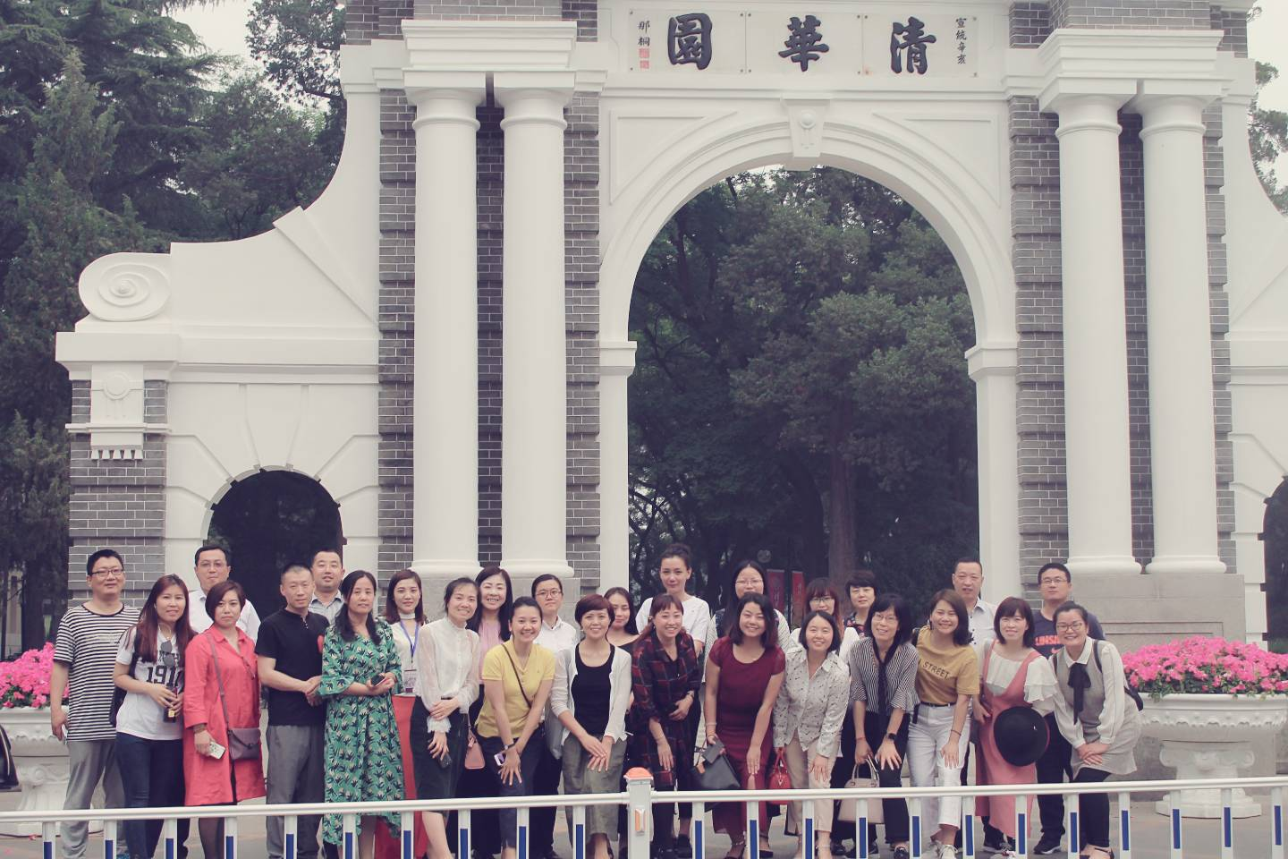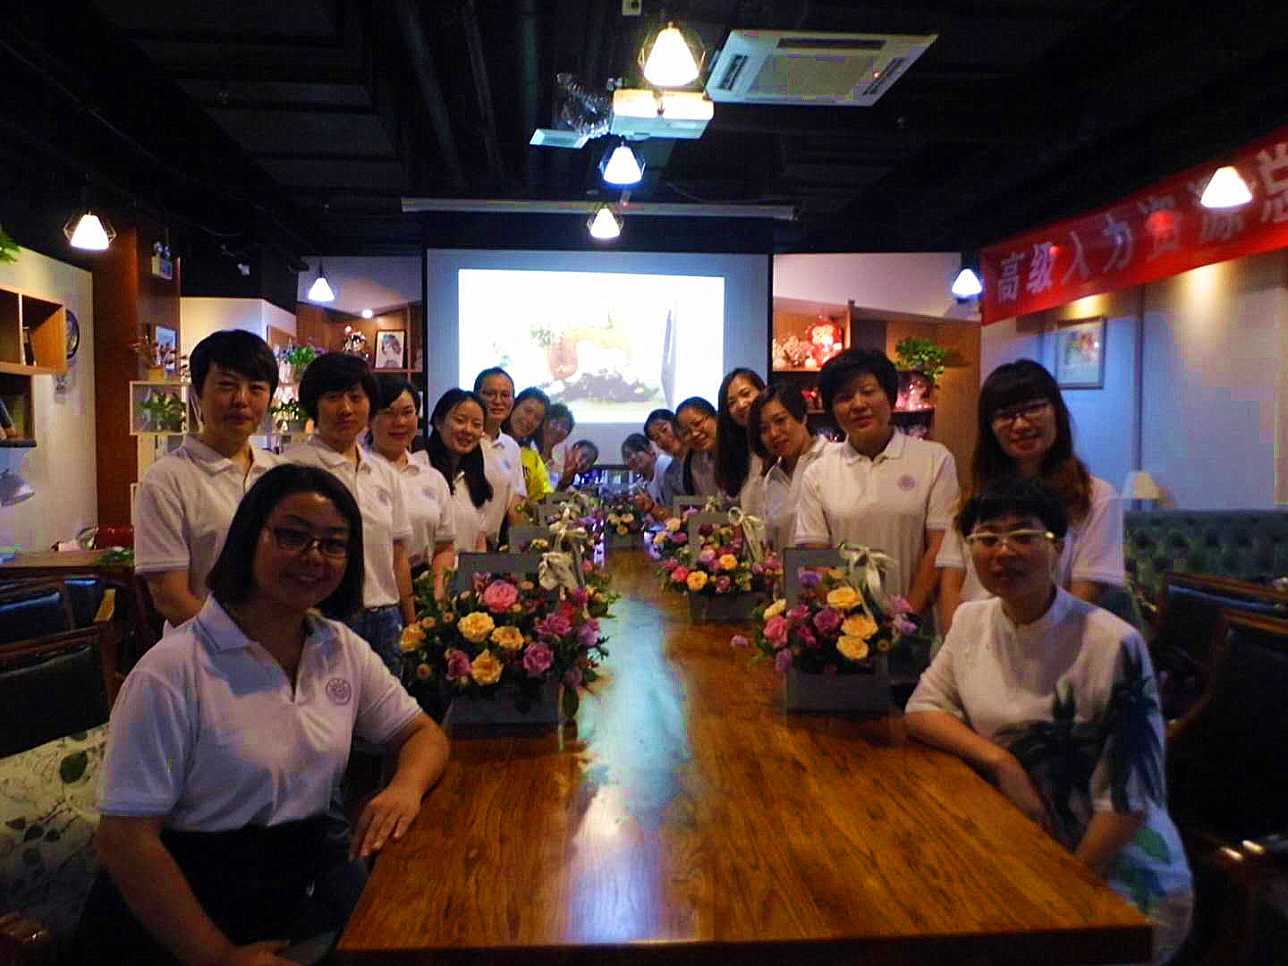

【教学管理】
1、研修班设班主任一名，负责相关的教学管理工作；由班主任协助组建班委会，
选举班长等班委会人员，协助教学管理
2、班委会组织酒会、同学联谊。
【报名流程】
提交报名表→ 审核 →发入学通知书 → 缴纳学费 →报到→入学
1、身份证复印件1份 2、两寸免冠蓝底证件照4张
3、企业简介1份 4、名片2张
高级人力资源总监研修班报名申请表
联系人： 填报日期： 年 月 日
学员基本资料 | 编号 | 姓名 | 性别 | 职务 |  | 身份证号码 |  | 最高学历 | 固话/手机
 | 1
 | 2
 | 指定联系人 |  | 性别 | 职务 |  | E-mail |  | 传真 | 固话/手机
企业资料 | 单位名称 |  |  |  |  |  |  | 成立时间
 | 通讯地址 |  |  |  |  |  |  | 邮政编码
 | 企业性质 |  | □国营 □民营 □外商独资 □中外合资  其它（请注明） _______ |  |  |  |  | 股份制公司 | □是 □否
 | 公司总资产 |  |  |  | 公司上年  销售额 |  | （亿元） | 员工人数
 | 是否上市  公司 |  | □ 是 □ 否 在 证券交易所上市
 | 经营范围
期望学习哪方面 | □宏观经济 □资本运营 □金融证券 □新三板上市 □私募股权 □战略管理 □企业文化建设 □提升领导力 □公司治理 □团队建设 □营销战略 □财务管理 □纳税筹划 □人力资源 □团队建设 □高效沟通 □危机管理 □互连网金融 □电子商务 □国学智慧 □易经  其他方面：  申请人签名（单位盖章）：
注：此表所填信息仅用于招生工作，对外保密，请您详细填写。(复印有效)
其他研修班可备选
【报名咨询】

